МБДОУ «Ромодановский детский сад комбинированного вида»

Обобщенный опыт работы на тему:

**«Музейная педагогика в развитии и воспитании детей в условиях ДОУ»**

**Выполнила:** воспитатель

Жбанова Л.А

2015

Музей – это смесь искусства и истории,

филологии и басни, документа и романа,

которая посылает нам через многие годы луч света

и доносит уникальные по ценности опыт и знания.

Ф. Дзери

**План**

- Актуальность

- Цели и задачи

- Результативность музейной педагогики.

I. Теоретическая часть

-Организация мини-музея в ДОУ

- Особенности месторасположения мини-музеев

- Оформление мини-музеев

-Экскурсионная работа в мини-музее.

II. Практическая часть

III. Приложение

**Актуальность**

Музейная педагогика является инновационной технологией в сфере личностного воспитания детей, создающая условия погружения личности в специально организованную предметно-пространственную среду.

Музейная педагогика в последние десятилетия приобретает большую популярность в системе дошкольного образования и воспитания — создаются музейные программы, выходят книги, разрабатываются методические рекомендации (это работы М. Ю. Коваль, О. В. Дыбиной). Сегодня мы ищем в музее партнера по решению задач, связанных с воспитанием и образованием детей, через осуществление музейно-педагогической деятельности, как в условиях музейной среды, так и в условиях детского сада. В этом случае сама предметная среда окружающего мира играет роль учителя и воспитателя.

Понятие «музейная педагогика» появилось в начале 80-х гг. и было заимствовано из немецкой терминологии. За это короткое время сам термин и обозначаемая им деятельность прочно вошли в педагогическую практику, об этом свидетельствуют музейно-образовательные программы для воспитанников образовательных учреждений.

Основной целью музейной педагогики является: приобщение к музеям подрастающего поколения, творческое развитие личности. Поэтому на сегодняшний день музейную педагогику рассматривают как инновационную педагогическую технологию.

Конечно, в условиях детского сада невозможно создать экспозиции, соответствующие требованиям музейного дела. Поэтому и называются эти экспозиции «мини-музеями». Часть слова «мини» отражает возраст детей, для которых они предназначены, размеры экспозиции и четко определенную тематику такого музея. Назначение создаваемых мини-музеев — вовлечь детей в деятельность и общение, воздействовать на их эмоциональную сферу. Психологические исследования позволили увидеть, что у детей, занимающихся в музейно-образовательном пространстве, определенным образом модифицируется мыслительная деятельность детей, дети более свободно оперируют образами.

**Концептуальность**

Заключается в разработке образовательных проектов, что в конечном итоге способствует погружению в изучаемую проблему, приобретению личного внутреннего опыта, применимого в будущем.

  В личностном становлении ребенка значительная роль принадлежит искусству, которое организует духовный мир человека, определяет систему моральных и эстетических ценностей. Характерная особенность искусства - отражение действительности в художественных образах, которые действуют на сознание и чувства ребенка, воспитывают в нем определенное отношение к событиям и явлениям жизни, помогают глубже и полнее познавать действительность.

      В настоящее время исследованиям в музейной педагогике уделяется значительное внимание, но рассматриваются преимущественно традиционные образовательные формы: экскурсия, клубные и кружковые занятия с элементами театрализации и музейные уроки в школе (Б. А. Столяров, Л. М. Шляхтина, С. В. Фокин

    В то же время область активных игровых методов и приемов в работе музейного педагога дошкольного образовательного учреждения недостаточно изучена.

Новизна и заключается в разработке занятий по ознакомлению с музейной педагогикой с использованием игровых и информационно-коммуникационных технологий. Пидкасистый, Г. К. Селевко, Ж. С. Хайдаров можно взять за основу в дошкольном учреждении

**Эффективность**

Дети знают, что такое музей, имеют представления о его назначении, им знакомы правила поведения в музее, а также они вполне осознанно выбирают предметы для рассмотрения

**Цели:**

**-** Формировать гражданско-патриотические чувства у детей

**-** Создать целостную картину мира на основе знакомства с экспозициями музеев.

**-** Расширить кругозор; воспитать познавательные интересы и способности.

**-** Совершенствовать образовательный процесс средствами основного и дополнительного образования.

**-** Приобщить ребенка к миру народного (декоративно-прикладного) и изобразительного искусства.

**-** Обогатить представления детей о разнообразных произведениях русского народного декоративно-прикладного искусства, о его назначении и особенностях.

**-**Сформировать «образ музея» как храма искусства, в котором хранятся художественные коллекции культурно-исторического значения разнообразной направленности (исторические, художественные, профильные и т.д.)

**-** Развивать общие познавательные способности детей: способность наблюдать, описывать, строить предположения, находить причины и следствия событий, происходящих в историко-географическом пространстве, сравнивать свой образ жизни с образом жизни и других людей, живших вдругом времени или в другом географическом пространстве, выделять общее и частное в поведении людей и явлениях культуры.

**-** Развивать художественное восприятие, воображение, образное и ассоциативное мышление ребенка и обогащать его словарь.

**-** Воспитывать культуру поведения в общественных местах.

**Задачи:**

- учить ребёнка видеть историко-культурный контекст окружающих вещей, т.е. оценивать его с точки зрения развития истории и культуры;

- формировать понимание взаимосвязи исторических эпох и своей причастности к иному времени, другой культуре посредством общения с памятниками истории и культуры;

- формировать способность к воссозданию образа соответствующей эпохи на основе общения с культурным наследием, т.е. к художественному восприятию действительности;

- развивать способность к эстетическому созерцанию и сопереживанию;

- вызывать уважение к другим культурам;

- развивать способность и потребность самостоятельно осваивать окружающий мир путём изучения культурного наследия разных эпох и народов.

**Идея**

Моя педагогическая идея – формирование у детей духовно-нравственного отношения к своему поселку, городу, республике, стране, к культурному наследию своего народа и родному языку.

**Результативность**

 -  У ребенка появляется шанс стать интеллигентным человеком, с детства приобщенным к культуре и к одному из ее замечательных проявлений - музею.

 -   Дети, полюбив и освоив музейное пространство, станут в старшем возрасте наиболее благодарными и восприимчивыми посетителями музейных выставок и культурных событий, приобретут познавательный интерес к «настоящему» музею.

  -  У детей формируется ценностное отношение к истории, появляется интерес к музеям и выставкам, развивается эмоциональный отклик. «Ребенок должен покидать музей с ощущением уверенности подъема «еще на одну ступеньку».

**I. Теоретическая часть**

В настоящее время проявляется всё больший интерес к традициям, истории, культуре своей малой родины. В ДОУ решаются задачи по раннему приобщению детей к народной культуре, познанию прошлого. Одна из форм ознакомления детей с родным краем – организация в детских садах этнографических комнат, мини-музеев.

Музей – это особое, специальное организованное пространство ДОУ, способствующее расширению кругозора и ребёнка, и взрослого, повышению образованности, воспитанности, приобщению к вечным ценностям.

Создание мини-музея – трудоёмкая работа, которая состоит из нескольких этапов.

***1 этап.*** Постановка целей и задач перед родителями воспитанников детского сада. Этот этап включает в себя проведение таких мероприятий, как:

- родительские собрания;

- консультации

- индивидуальная работа.

***2 этап.*** Выбор помещения.

Необходимо учитывать количество посетителей и экспонатов.

***3 этап.*** Сбор экспонатов и регистрация их в каталоге.

***4 этап.*** Оформление мини-музея, которое требует соблюдения ряда условий:

- оформление комнаты (уголка) с учётом эстетических норм;

- наличие детской мебели для проведения игр, занятий;

- соблюдение правил безопасности, гигиенических норм.

***5 этап.*** Разработка тематики и содержания экскурсий и занятий для ознакомления детей с экспонатами.

***6 этап.*** Разработка перспективно-тематического плана работы, в котором предусматривались не только занятии с детьми, но и мероприятия для родителей, а также конкурсы и выставки. Также материалы для проведения анкетирования, диагностики

***7 этап.*** Выбор экскурсоводов. Ими могут быть педагоги, старшие дошкольники или родители.

***8 этап.*** Открытие мини - музея с приглашением детей и их родителей.

*Особенности месторасположения мини-музеев*

В любом детском саду существует проблема свободных помещений. Для расположения мини-музеев можно использовать различные части групповых комнат, «раздевалок», спальных комнат, стены у входа в группу и т.п. Встраивание преимущественно видовых фрагментов экспозиции в интерьеры помещений общего назначения, вплоть до лестничных площадок, способствует воссозданию материальной и образной среды, погружение в которую так важно для детской психики. Народная мудрость гласит: «Кто хочет – ищет возможности.

*Оформление мини-музеев*

Наиболее оптимальным размещения экспонатов мини-музея является на разных уровнях: вертикальном и горизонтальным. Решить эту задачу помогут стеллажи и настенные полочки, ширмы, стенды, столики разной величины, тумбы.

Расположение всех экспонатов только в горизонтальной плоскости (на столике) нецелесообразно. В одной плоскости лучше всего рассматривать коллекции (предметы одного наименования). Задача мини-музея показать объект с разных сторон, отразить его взаимосвязи с другими объектами. Во – вторых, в горизонтальной плоскости сложно объединить экспонаты по темам и разделить их визуально. Это усложняет задачу удерживания внимания ребенка в пределах одной группы предметов. При отсутствии подходящих уголков можно из строительных кубиков, цилиндров, кирпичиков на столике выстроить разноуровневые подставки, скрепив их между собой скотчем и красиво задрапировать легкой тканью.

Очень удобны в использовании стенды. Их достоинство заключается в том, что они просты в изготовлении, легки и безопасны для детей. Стенды мобильны и позволяют легко и быстро перестроить композиционное решение музея. Стенды могут быть разными по форме, цвету, расположению. Эти преимущества стендов позволяют решать задачу привлечения и удержания внимания детей к экспонатам музея. Стенды используются для размещения иллюстративной информации, схем. К ним удобно крепить и легкие объемные предметы.

Если для музеев отведено определенное место, очень удобно прикрепить к потолку 2-3 небольших крючка. Это позволит разнообразить композицию музея вертикальными элементами.

*Экскурсионная работа в мини-музее*

Исключительно важное место в работе мини-музея должны занимать экскурсии (занятия-экскурсии). И это вполне закономерно, так как музейная экспозиция и экскурсионный метод взаимосвязаны. Большое внимание надо уделять подготовке юных экскурсоводов из старших дошкольных групп. Они привлекаются к проведению экскурсий по музею для родителей и детей младшего дошкольного возраста.  
Экскурсионная работа с детьми решает следующие основные задачи:

        - выявление творческих способностей детей;

         -расширение представлений о содержании музейной культуры;

        - развитие начальных навыков восприятия музейного языка;

        - создание условий для творческого общения и сотрудничества.

Методические формы экскурсионной работы с детьми дошкольного возраста в условиях музея достаточно разнообразные: проведение обзорных и тематических экскурсий, проведение познавательных бесед и мероприятий, организация выставок. Перечисленные методы реализуются в разнообразных формах работы экскурсовода с детьми: викторинах и загадках, шарадах и ребусах, дидактических играх, творческих заданиях. Методические принципы экскурсионной работы четко определяются такими важными факторами, как развивающая направленность обучения, психологические особенности личности и возрастные особенности музейного восприятия. Процесс эстетического развития является сложным, постепенным, он требует систематического, длительного воздействия на личность ребенка.

В условиях систематической работы и методически правильной организации педагогического процесса не только возможно, но и необходимо начинать обучение музейному восприятию с раннего возраста. При этом неоценимо велика роль музея, его огромные возможности для приобщения к миру музейных ценностей.

***2. ПРАКТИЧЕСКИЙ ЭТАП***

***(ЭТАП РЕАЛИЗАЦИИ ПРОЕКТА)***

Взрослые и дети, следуя своим моделям, создавали мини-музеи в группах. Большую роль в этом процессе сыграли родители, которые приносили экспонаты, помогали в оформлении. На последней стадии этого этапа воспитатели вместе с детьми разрабатывали содержание экскурсий по своему музею, причем сами дошкольники предлагали, что именно они считают нужным рассказать о своих мини-музеях. Желающие становились экскурсоводами.

**ПЛАН ЗАНЯТИЙ ПО МУЗЕЙНОЙ ПЕДАГОГИКЕ**

|  |  |  |
| --- | --- | --- |
| **МЕСЯЦ** | **ТЕМА ЗАНЯТИЯ** | **ЦЕЛЬ ЗАНЯТИЯ** |
| **Сентябрь** | “Знакомство с музеем” | Дать детям представление о том, что такое музей. Придумать мини музей в группе. |
| **Октябрь** | “Русская матрешка ” | Знакомство детей с Русской матрешкой |
| **Ноябрь** | “Русская изба” | Знакомство с традициями народного быта |
| **Декабрь** | “Мордовский национальный костюм” | Знакомство с мордовским национальным костюмом |
| **Январь** | «Дед Мороз и снегурочка» | Знакомство с фольклорными персонажами. |
| **Февраль** | “Русские потешки ” | Знакомство с русским фольклором |
| **Март** | “Русские музыкальные инструменты - ложки” | Знакомство с традиционными русскими музыкальными инструментами (Ложки) |
| **Апрель** | «Деревянные игрушки» | Знакомство с предметами декоративно – прикладного искусства |
| **Май** | “Знакомство с народной сказкой - Снегурочка” | Приобщение к народным традициям. |
| **Июнь** | “Народные игры” | Приобщение к истории народной игры – Спортивный досуг |
| **Июль** | “Отчетная выставка в музее” | Минимузей «Русская изба» |
| **Август** | Консультация для родителей | «Музейная педагогика и ее воспитательное и развивающее значение» |

**Выводы.**

Таким образом, экспозиция музея позволяет вести разноплановую работу с детьми, применять различные методики, использовать материалы для всех видов занятий.

Возникающий интерес у детей к посещению музея оказывает влияние на расширение их общего кругозора, желание узнать о других, существующих музеях. В результате пропагандисткой работы педагогов увеличивается число, совместных с родителями посещений выставок города.

Небольшой музей на территории ДОУ может стать началом большого пути человека в мир всемирной культуры. Оказать влияние на формирование его личности, воспитать достойного гражданина.

Дети  экспериментируют  в создании образа, расширился опыт детей в применении и сочетании разнообразных изобразительных материалов и инструментов.

В процессе восприятия произведений искусства дети обращают внимание на средства выразительности (цвет, линию, ритм, композицию и др.).

Дети проявляют  устойчивый интерес к музейной живописи.

Продолжена работа по внедрению инновационных педагогических технологий в образовательный процесс МБДОУ.

Создание музея в ДОУ позволило сделать слово «музей» привычным и привлекательным для детей. Экспонаты музея используются для развития речи, воображения, интеллекта, эмоциональной сферы ребенка. Старшие дошкольники выступают в музее в роли экскурсоводов.

Многие родители начали посещать с детьми настоящие музеи, о чем потом дошкольники с удовольствием рассказывают друг другу и воспитателям. А мини-музеи в группах стали неотъемлемой частью предметно-развивающей среды нашего ДОУ и показали свою значимость в воспитании и развитии детей.

**Литература:**

1. Байдина Е.А. Мини-музей в ДОУ как средство патриотического воспитания» //Справочник старшего воспитателя. – 2013. - № 2. - С. 32-37.

2. Малюшова, Н. Здравствуй, музей [Текст] / Н. Малюшова // Дошкольное воспитание. -2009. - N11. - С. 24-29

3. Рыжова Н., Логинова Л., Данюкова А. Мини-музей в детском саду. М: Линка-Пресс, 2008

4. Трунова, М. Секреты музейной педагогики: из опыта работы // Дошкольное воспитание. - 2006. - N 4. - С. 38-42.

5. Чумалова, Т. Музейная педагогика для дошкольников // Дошкольное воспитание. - 2007. - N 10. - С. 44-50.

6. Чумалова, Т. Основные принципы музейной педагогики: путешествие на машине времени // Дошкольное воспитание. - 2008. - N 3. - С. 58-63.

Приложение 1

**«Мордовский национальный костюм»**

**Цель:** Знакомство с национальным костюмом и вышивкой мордовского народа.

**Задачами:**

1)  Учить правильно называть новые слова (панар ,пулай, панга);   совершенствовать диалогическую речь.

2) Развивать умение  говорить правильно, формировать словарный  запас,  умение узнавать и называть элементы мордовского орнамента, выделять его характерные особенности а также развивать образное мышление и творческие способности дошкольников.

3) Способствовать развитию любознательности, мышления, инициативы, развитию креативного мышления.

4) Закрепить знание основных цветов, использованных в мордовском орнаменте, умение составлять узор из уже знакомых элементов мордовской вышивки.

5) Воспитывать чувство патриотизма и любви к родному краю, гордость за свой народ.

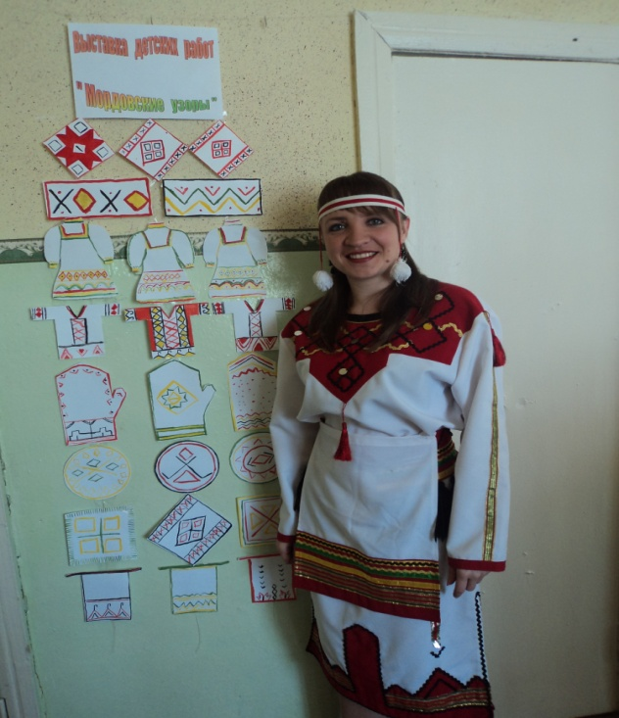

**Ход занятия**

**Воспитатель:** *Есть край, наш*

*мордовский-*

*Он самый красивый*

*Среди необъятных просторов России,*

*Среди неоглядных российских широт,*

*И самый красивый народ в нем живет*!

Воспитатель задает ребятам следующие вопросы:

-Дети, понравилось вам стихотворение?

-Как вы думаете, о чем оно?(Стихотворение о нашей Республике Мордовия.)

-Как вы думаете, почему наша Республика называется Мордовия?(Она так называется, потому что здесь живет народ-мордва.)

-Кроме мордвы в нашей республике живут и другие народы. Кто знает, какие еще народы живут в Мордовии?(В Мордовии живут еще русские, татары, украинцы.)

**Воспитатель**:

-Эти народы живут в мире и согласии, помогают друг другу так же, как и мы в нашем саду. Я сегодня одета в мордовский национальный костюм. Давайте рассмотрим его. У меня сегодня есть помощница. Это кукла Вежава. Она тоже пришла к нам в национальном костюме.

Воспитатель рассказывает о мордовском национальном костюме, беседует с ребятами, задает вопросы:

-Вот это у Вежавы белая рубаха- по-мордовски «панар».

По бокам и внизу она украшена вышивкой.

-Какие элементы использовала мастерица, вышивая узор? (Крестики, квадраты, ромбы.)

-Очень красиво расшит подол рубахи. На нем бисер ,блестки. Мордовские женщины ткали и вышивали эти рубахи по вечерам после работы. Обязательный атрибут женской одежды- каркс. Это пояс.

Поверх рубахи одевается передник. По-мордовски- сапоня.

-Чем украшен сапоня? (Сапоня -украшен лентами, вышивкой.)

– Какой цвет, более других, присутствует в мордовском орнаменте? (Красный и черный.)

– Где мы встречали мордовский орнамент? (На национальной одежде и предметах украшения: полотенцах, фартуках, наволочках, платках...)

**Воспитатель:** А теперь ребята, мне хочется поиграть с вами в игру

**«Покажи предмет, названный по-мордовски»**

**Нардамо**- полотенце **Пулай**- шерстяной пояс

**Карть**-лапти **Панго**- эрзянский женский головной убор

**Руця-** платок

**Панар**- рубаха

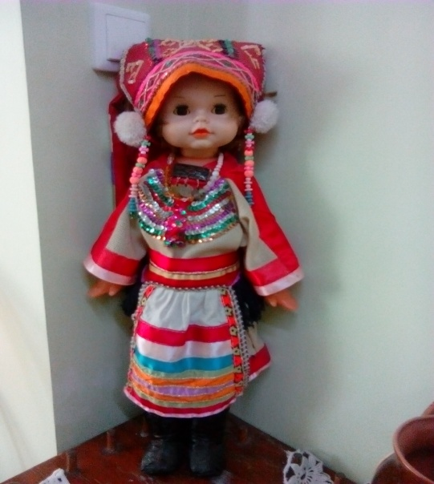

**Ведущий:** Молодцы ребята**.**

**Итог**

- Ребята о чем мы с вами говорили на занятии? (Ответы детей: о мордовском народе, о Мордовии, о мордовской вышивке, о мордовском костюме) .

- Что мы с вами делали? (Ответы детей: показывали предмет, названный по-мордовски)

- Понравилось вам занятие? (Ответы детей: Да)

Богат и щедр край земли мордовской, талантлив ее народ. Так пусть во все времена приумножаются богатства духовные нашей малой Родины-Мордовии. Я надеюсь, ребята, что вы, когда вырастите, внесете достойный вклад в развитие мордовской земли.

Приложение 2

**Тема: «Русская изба»**

**Цель:**

— познакомить детей с жизнью, бытом и творчеством русского народа, приобщать к народным традициям и обычаям.

**Задачи:**

-Продолжать знакомить детей с бытом, утварью русской семьи.

-Развивать речь детей, активизировать её словами: русская печь (труба, окно, шесток, заслонка, лежанка), горница, горшочек, ухват, крынка, коврик, подсвечник.

-Воспитывать интерес и уважение к народным традициям, истокам русской культуры.

**Материал для занятия.** Русская изба: печь, чугунок, ухват, крынка, коврики, куклы в народных костюмах.

**Предварительная работа.** Знакомство с предметами быта, утварью , одеждой русского народа. Посещение мини-музея «Русский народный быт и промысел», беседы об экспонатах.

**Ход занятия:**

*Хозяйка избы встречает детей у входа.*

— Здравствуйте, гости дорогие! Гость на порог — хозяину радость. Прошу в избу, будьте как дома, присаживайтесь. Сядем рядком, да поговорим ладком.

В стародавние времена, да и в наше время у каждого человека был дом.

-Как вы думаете, ребята, для чего человеку нужен дом?

-Как мы себя чувствуем дома?

— Почему говорят: «В гостях хорошо, а дома лучше?»

Даже в старину люди делали себе жилище, где можно было спрятаться от холода и непогоды, от диких зверей, погреться у огня. Мы приходим домой отдохнуть и набраться сил.

— Дети, как выдумаете, что же в избе рашьше было самым главным?

Послушайте, да отгадайте мою загадку:

**«Летом спит, Зимой горит,**

**Рот открывает, Что дают – глотает» (печь**)

Печь- это сердце дома. Печь кормила семью, обогревала дом, на ней спали младшие детки и старики, сушили одежду и даже мылись. Как встанет поутру хозяйка, так первым делом начинает растапливать печку. Печка — деревенская кормилица.

-Чем же могла печь накормить своих хозяев?

В русской печи готовили щи, кашу, пекли хлеб, пироги.

Между печью и стеной дома было место, которое называли «бабий кут» или куток — это угол, который отделяли от остальной избы цветной занавеской.

Хозяйничала в кутке женщина-хозяйка: варила еду, пекла хлеб, стряпала, пряла, шила.

Там же на крюке, забитом в потолок, висела колыбелька для самого маленького в семье.

Жили в доме не только люди. Были в нем жильцы — кто родом из леса, кто- с поля, кто – из земли. Без них в хозяйстве не обойтись.

-Какие же предметы еще находились в русской избе? Хватит молча гостевать — пора загадки отгадать. Я буду загадывать загадки, а вы постарайтесь найти отгадки в нашей избе.

**1.«Выпускает жаркий пар**

**Древний чайник…» (самовар).**

За самоваром собиралась вся большая крестьянская семья, пили горячий чай с медом, с пирогами и блинами. Самовар стал символом добра, домашнего уюта и семейного покоя.

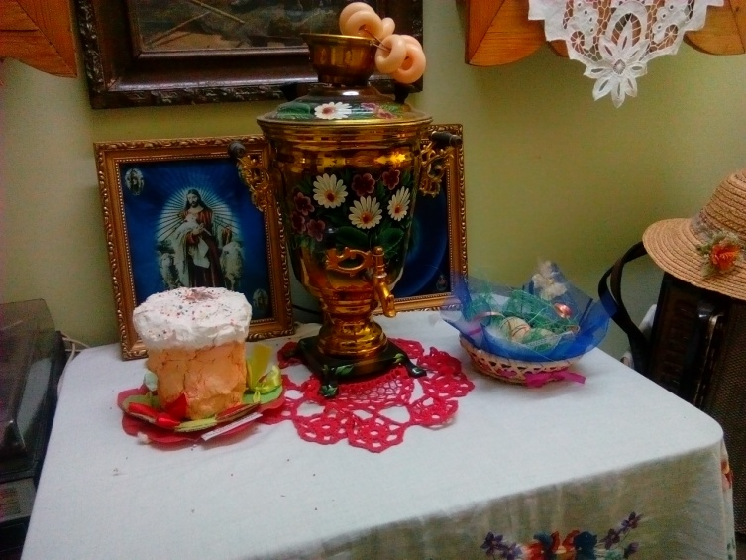

**2.«Новая посудина, а вся в дырках» (сито)**

Ситом сеяли муку, и тогда тесто на пироги получилось очень пышным и мягким.

*(Дети пробуют просеять муку через сито.*

**3.«Что за барыня такая ?**

**В гребень шерсть она берет,**

**Тонкой ниточкой пушистой**

**Деткам пряжу отдает?» (прялка)**

Зимними долгими вечерами хозяйка на ней пряла нитки. А из ниток затем вязали или ткали полотно и шили одежду.

**4.«Всех кормлю с охотою,**

**А сама безротая» (ложка)**

В крестьянской семье у каждого члена семьи была своя ложка, которую вырезали из дерева. И в гости тоже всегда ходили со своей ложкой. Даже поговорку сложили «Запасливый гость без ложки не ходит». Ложкой не только ели, на ложках можно было играть и пускаться в пляс. Давайте и мы с вами попробуем поиграть на ложках, да потанцевать под народную музыку.

*(Дети под народную музыку придумывают и выполняют танцевальные движения, играя на ложках.)*

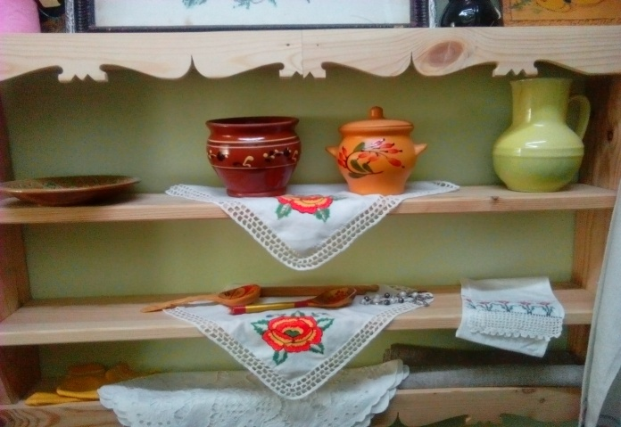

**5.«Что хозяйка в печку ставит,**

**Кто из вас, ребята, знает?» (чугунок)**

Это чугунок. Он незаменим был в хозяйстве. По весу он тяжёлый, так как сделан из чугуна, особого вида металла, который мог выдержать любой огонь и никогда не бился.

-Как же можно было достать из печи горячий горшок? Здесь был нужен другой помощник. Слушайте про него загадку.

**6.«Не бык, а бодает,**

**Не ест, а еду хватает,**

**Что схватит – отдаёт,**

**А сам в угол идёт (ухват)**

Возле русской печи всегда стоял ухват, которым хозяйка доставала горячие горшки со щами и вкусной кашей. Хотите попробовать, легко ли было хозяюшке?

(Д*ети пробуют достать из печи ухватом чугунок.)*

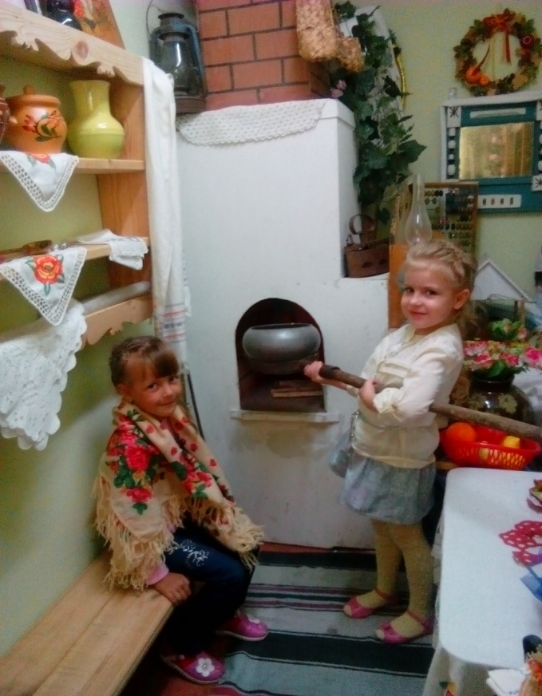

На этом ребята нам пора прощаться.